

Воспитатель:

Речкина М.С.

**«Математические корзинки»**

Представляют собой дидактическое пособие, рассчитанное на детей от 3 до 5 лет. Но по опыту использования данное пособие может быть интересным и старшим дошкольникам, и младшим школьникам.

Ведь игра строится на увлекательной сказке, а все действие происходит в волшебном лесу, где ребенок собирает богатый урожай грибочков, знакомится с местными обитателями, а вместе с ними – с цифрами, арифметическими действиями и другими «премудростями». Развивающая игра В. Воскобовича превращает сложный вид деятельности в забавную игру, с которой обучение идет гораздо быстрее!

Игра состоит из полянок – корзинок, на которых «растут» грибочки. На этих полянках обитают лесные жители: ежик – единичка, двойка – зайчик, тройка – летучая мышь… Знакомясь с обитателями, дети незаметно для себя осваивают счет, элементарные математические операции, понятия равенства – неравенства, развивают логическое мышление, мелкую моторику и пространственную ориентацию. Слушая умную сказку, придуманную взрослым, ребенок интуитивно стремится помочь обитателям фиолетового леса.

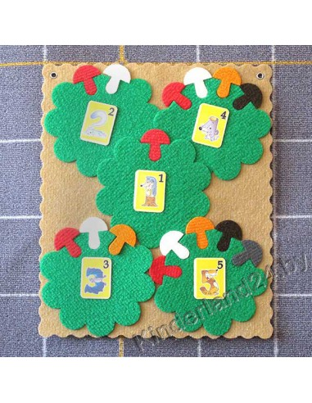

**«Игровизор»**

Игра, позволяющая сэкономить много бумаги на рисовании, прохождении лабиринтов и выполнении других различных заданий, которые требуют прорисовки.

Игровизор состоит из подложки – листа заламинированного картона, на котором расчерчена сетка; прозрачный пластик, рисуют по которому маркерами на водной основе.

Между собой листы скреплены пружиной. На подложке в углах нарисованы животные. С их помощью малышу легче ориентироваться на листе. Лев живет в левом верхнем углу, лань в левом нижнем углу, павлин красуется в правом верхнем углу, а пони в правом нижнем углу.

С помощью игровизора можно:

просто рисовать;

под пластиковый лист положить развивающее пособие и обводить (показывать путь по лабиринту, обводить по контуру, проводить по дорожкам);

можно писать графические диктанты, обучающие ребенка ориентированию на плоскости, изображать фигуры, копировать изображение по клеточкам, знакомить с понятием симметрии и т.д..

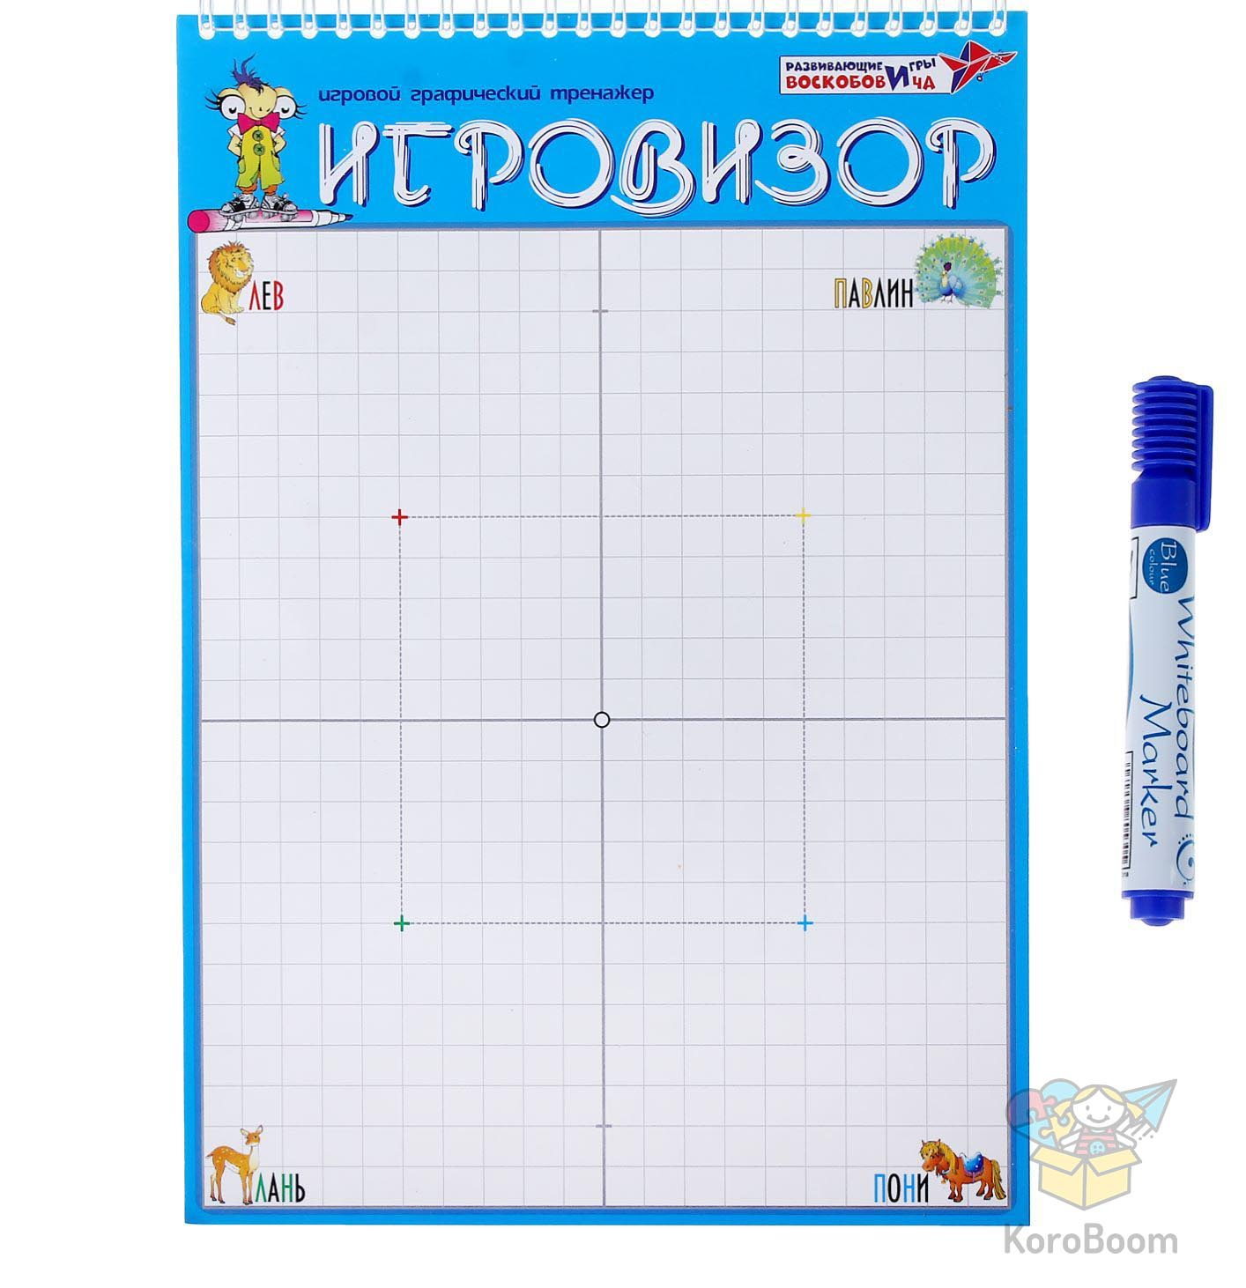

р.п. Варгаши, 2021

**«Игры В. В. Воскобовича в математическом развитии дошкольников»**

Муниципальное казенное дошкольное образовательное учреждение «Детский сад комбинированного вида «Рябинушка»

**Развивающие игры**

**В.В. Воскобовича как средство развития познавательной деятельности дошкольников**

Муниципальное казенное дошкольное образовательное учреждение

«Детский сад «Рябинушка»

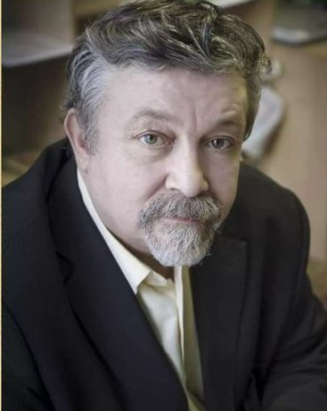

**Популярные игры В. Воскобовича**

*Абсолютно все игры В. Воскобовича имеют свое направление в развитие ребенка.*

**«Квадрат Воскобовича»** или **«Игровой квадрат»** представляет собой 32 жестких треугольника, наклеенных на гибкую основу с двух сторон на некотором расстоянии друг от друга. Благодаря такой конструкции квадрат легко трансформируется. Квадрат изготовлен из плотной несыпучей ткани, на которую с обеих сторон наклеены треугольники из легкого пластика контрастных цветов.

Квадрат может быть двухцветным и четырехцветным.

Предназначен для развития у детей мелкой моторики, пространственного воображения, фантазии, логики и счетных навыков.

Об этом квадрате обоснованно сказано "Великий квадрат не имеет предела". В руках ребенка замечательный материал, который может складываться в различные плоскостные геометрические формы, игрушки по принципу "оригами", трансформироваться в объемные формы. Этот квадрат позволяет не только поиграть, развить пространственное воображение, тонкую моторику, но и явиться материалом, знакомящим с основами геометрии, пространственной координацией, объемом, явиться счетным материалом, основой для моделирования, творчества, которое не имеет ограничений по возрасту.

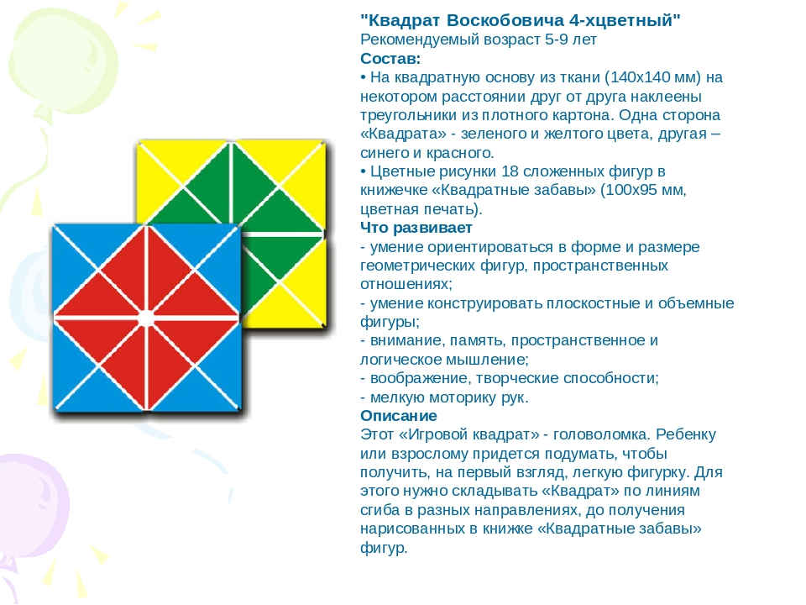

**Особенности игр**

Разрабатываются в соответствии с интересами ребят. Они занимаются с удовольствием. Малыши постоянно открывают для себя что-то новое, неизведанное ранее.

Каждая игра может использоваться детьми разного возраста, начиная от 2 до 7 лет. Для малышей приготовлены простые задания, для ребят постарше задания усложняются. Чем старше ребенок, тем выше уровень сложности.

Многофункциональность и универсальность. Каждая игра предполагает решение многих задач обучения, способствует всестороннему развитию детей и проявлению творческих способностей.

Предлагаемый готовый дидактический материал систематизирован по возрастам и образовательным задачам.

Ко многим играм предложено методическое пособие, в котором уже можно взять готовый сказочный сюжет с включенными в него заданиями, иллюстрациями и вопросами. Этот момент является ключевым в технологии В. Воскобовича. Взрослый будет выступать полноправным партнером малыша, несмотря на возраст.

Высокая вариативность. К играм предложено много заданий, начиная с манипулирования и заканчивая сложными развивающими упражнениями.

С их помощью процесс обучения чтению и счету проходит гладко и легко. В своей методике автор внимательно относится к развитию творческих способностей детей. Для выполнения предлагаемых заданий ребенку потребуется проявить креативный подход и включить воображение.

Исходя из этого, можно увидеть, что технология разработана на 3 важнейших принципах: интерес-познание-творчество.

**Целями и задачами** его методики при ознакомлении с математикой является:

* способствовать развитию у ребенка заинтересованности и стремлению к познанию нового;
* развивать воображение, креативное мышление (мыслить гибко и оригинально); гармоничный подход к развитию у детей образного мышления и логики; оказать помощь в развитии математических умений.

Вячеслав Воскобович говорит о том, что старается уйти от производства игр для одноразового применения, когда ребенок соберет-разберет и уберет игру подальше. Он стремится к созданию многофункциональных игр, которые будут творчески использоваться ребенком постоянно.

Развивающие игры В. Воскобовича имеют множество функций, подходят для разного возраста.

Игры Воскобовича способствуют всестороннему развитию личности.